平行線・多角形の角

氏名（　　　　　　　　）

１　次の図の∠ｘの大きさを求めなさい。また、(6)は印(しるし)のついた角の和を求めなさい。

　(1)　ℓ//m　　　　　　　　　　　(2)　 ℓ//m　　　　　　　　　　　　　(3)

ℓ

45°

42°

ℓ

ｘ

40°

70°

m

56°

25°

ｘ

m

ｘ

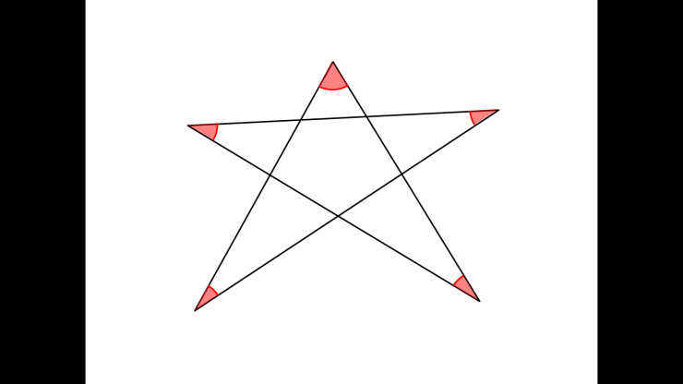(4)　　　　　　　　　　　　　　　(5) 　　　　　　　　　　　　　　　(6)

120°

80°

75°

80°

25°

ｘ

35°

110°

ｘ

２　次の図で，∠*x*の大きさを，それぞれ求めなさい。また、(6)は印(しるし)のついた角の和を求めなさい。

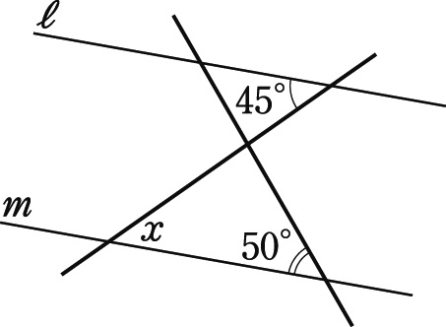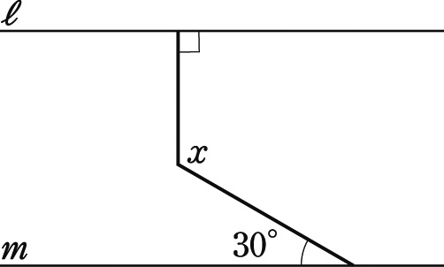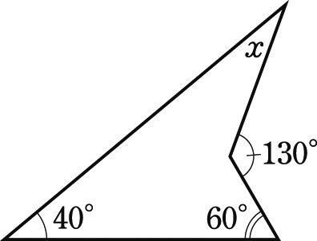(1)　*l*//*m* (2)　*l*//*m*(3)

(4) 　同じ印をつけた角は大きさが等しいものとします。　　(5)

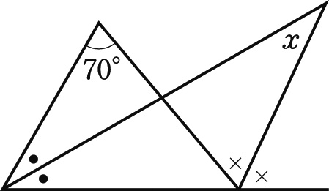

平行線・多角形の角

氏名（　　解　答　　　）

１　次の図の∠ｘの大きさを求めなさい。また、(6)は印(しるし)のついた角の和を求めなさい。

　(1)　ℓ//m　　　　　　　　　　　(2)　 ℓ//m　　　　　　　　　　　　　(3)

ℓ

45°

42°

ℓ

ｘ

40°

70°

m

56°

25°

ｘ

m

ｘ

**70°　　　　　　　　　　　　　　　70°　　　　　　　　　　　　　98°**

(4)　　　　　　　　　　　　　　　(5) 　　　　　　　　　　　　　　　(6)

120°

80°

75°

80°

25°

ｘ

35°

110°

ｘ

　　　　　　　75°　　　　　　　　　　　　　140°　　　　　　　　　　　　　180°

２　次の図で，∠*x*の大きさを，それぞれ求めなさい。また、(6)は印(しるし)のついた角の和を求めなさい。

(1)　*l*//*m* (2)　*l*//*m*(3)

**45°　　　　　　　　　　　　　120°　　　　　　　　　　　　　　30°**

(4) 　同じ印をつけた角は大きさが等しいものとします。　　(5)



**35°　　　　　　　　　　　　　　　　540°**